EPBrowserRelease Notes
Version 9.05~9.06

EPBrowserRelease Notes Version 9.05~9.06
最终版, 2021 年 5月31日

© 2021版. EPB计算机网络系统有限公司.
保留版权所有权.

此手册中所涉及的商业表单，包括发票、支票、销售订单等均只为满足
举例需要，并不指在贵公司商务中实际产生的商业表单。EPB公司假定，
如果贵公司采用这些例证的表单，EPB公司不负任何责任。

本文档内容可能包含技术误差或排版错误，我们尊重您对EPB软件产品的任何意见，但我们不会对EPB公司软件产品的许可权限作任何修改或扩充

EPB计算机信息网络系统有限公司
地址：33 Ubi Avenue 3, #07-65 Vertex Tower A, Singapore
邮编：408868
电话：(65) 6509 4065
传真：(65) 6509 4089

单据地点
EPBSH

内容
1. 特定功能 (Featured) 4
2. 新界面 (New Interface) 4
2.1 新增010BS格式掩码模块.(32557)-906 4
2.2 新增140BU/140BUA等模块.(32547)-906 5
3. 增强 (Enhancements) 5
3.1 权限 (Privilege) 5
3.2 设置 (Setting) 5
3.2.1 060CA/QUOT增加'允许修改账单地址'设置.(32642)-906 5
3.2.2 180BB领料单增加'从仓库传送'设置.(32596)-905 6
3.2.3 180BFA批生产工单增加设置'过量从销售协议传送'设置.(32638)-906 7
3.2.4 200CD收款结算/200DD付款结算增加'凭证损益科目分离'设置.(32592)-906 7
3.2.5 200DP应付暂估增加'在途存货科目'设置.(32650)-906 8
3.3 提高(Improve) 8
3.3.1 系统中的bank id、sub bank id取消校验.(32690)-906 8
3.3.2 070CF收货单可按关税总金额进行分摊.(32595)-906 9
3.3.3 090AaZ会员查询增加'first_shop_name'.(32613)-906 9
3.3.4 090D选择会员界面增加'家庭会员'及'自定义8'字段.(32681)-906 9
3.3.5 090U/090UA单据的交易类型删除'deposit/refund'等.(32639)-906 10
3.3.6 140EK备货查询BI增加属性代码和名称.(32677)-906 10
3.3.7 180BA/180BAA增加控制'如果mat_qty=0过账会提示'.(32641)-906 10
3.3.8 190BF固定资产价值调整增加从'供应商红票'传送.(32672)-906 11
3.3.9 200AP收款类型设置/200AQ付款类型设置两模块增加公司代码和名称.(32648)-906 11
3.3.10 200DDA付款结算批处理明细页签增加'Swift'字段.(32685)-906 11
3.3.11 删除200AQ付款类型模块,合并到020BJ支付类型模块.(32691)-906 11
3.3.12 调整:单据的分析代码10统一从200AK现金流主档获取.(15375)-906 12
4. 修复 (Fixes) 12

1. 特定功能 (Featured)

2. 新界面 (New Interface)

2.1 新增010BS格式掩码模块.(32557)-906
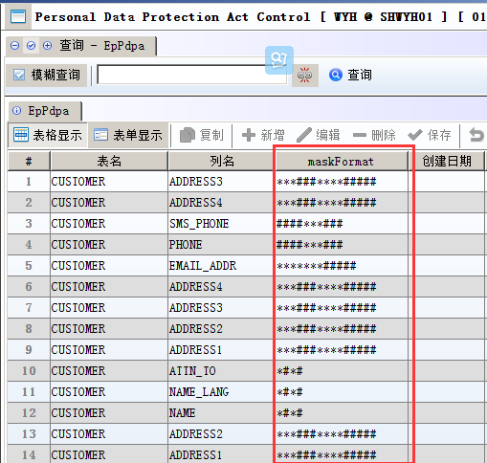
1)基于010BS模块的掩码格式设置来显示:
维护规则:掩码格式由字符*和#组成，*表示对应位置的字符转换成*显示，#表示对应位置的字符
不做任何转换处理，掩码格式最后一位是*，表示对应位置的字符以及后面的字符都显示成*，
掩码格式最后一位是#，表示对应位置的字符以及后面的字符都不做任何转换处理
2)非ADMIN查询显示与否,跟字段的可否编辑权限也有关系;
3)010CA增加系统设置: 系统设定设Y表示启用PDPA（个人数据安全控制）功能;
exec create_sys_setting('PDPA','Enable Personal Data Protection Act Control','N','SYS','C','N','N')=Y
4)010BS:PDPA的权限是控制:其它模块查看掩码否.(分配查看到全部,未分配以掩码显示);
010BS:UPDATE权限是控制:是否可编辑该模块的掩码格式字段;
5)导出EXCEL也有管控:EXCEL导出掩码格式;
6)大小BI会选不到掩码字段.
注:导出时导出log记录在表EP_PDPA_EXPORT_LOG，此表暂时没有提供前端查询，
如有需求请登陆服务器数据库查询

2.2 新增140BU/140BUA等模块用于SKU模式.(32547)-906
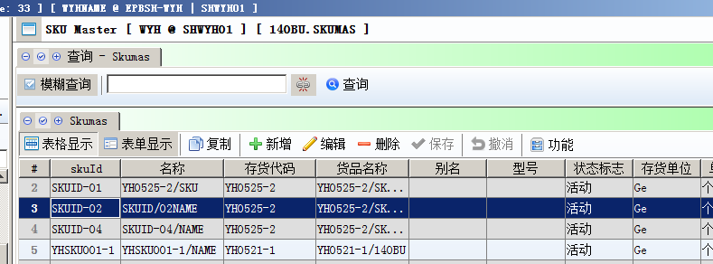
1)跟PLUMAS通过SKU_ID关联;

2)分销和零售取价按ORG的设置;
3) Note:010CA系统设置:'POSSKUSTK:Campaign/Price Book, Category/Brand define in [A] STKMAS [B] SKUMAS'
3.1)当设B时，价格本的品牌和类别以及促销活动的品牌和类别，都是和140BU.SKUMAS的品牌和类别比较，
与140BA.STKMAS的品牌和类别无任何关系;
3.2)当设置A时,维持原来的不变,跟STKMAS的品牌类别比较.

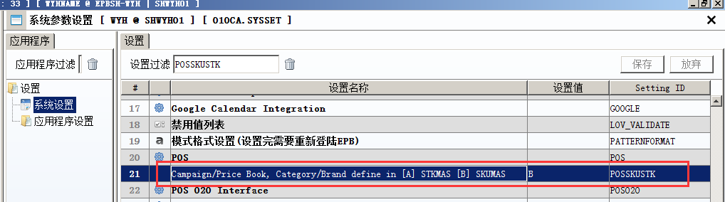

3. 增强 (Enhancements)

3.1 权限 (Privilege)

3.2 设置 (Setting)

3.2.1 060CA/QUOT增加'允许修改账单地址'设置.(32642)-906
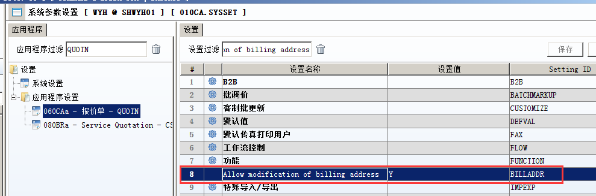
060CB模块里的'允许修改账单地址'=Y;
或者010CA系统设置里的'允许修改账单地址'=Y;做单时都可以修改账单地址.
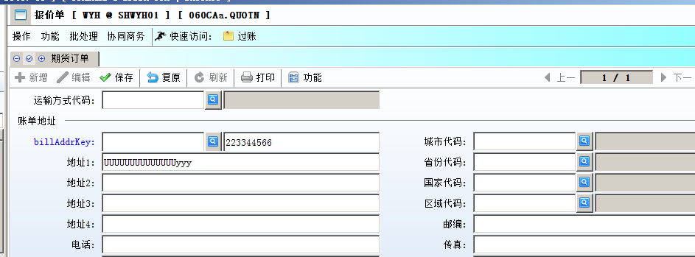

3.2.2 180BB领料单增加'从仓库传送'设置.(32596)-905
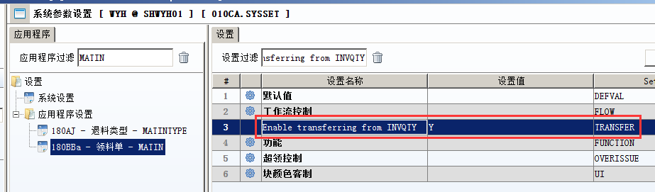
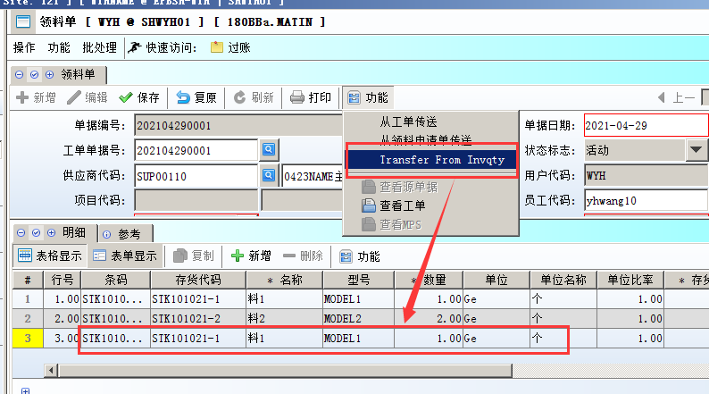
注:其它几个设置也要配合设下
1)Allow over-transferring from Work Order Material Y OVERCONTWOMAT
2)Allow over-transferring from Material Requisition Y OVERCONTMATIR
3)Enable transferring from Material Issue Request N TRANSFER
4)Automatically create work order material when material issue posting Y AUTOMAT

3.2.3 180BFA批生产工单增加设置'过量从销售协议传送'设置.(32638)-906
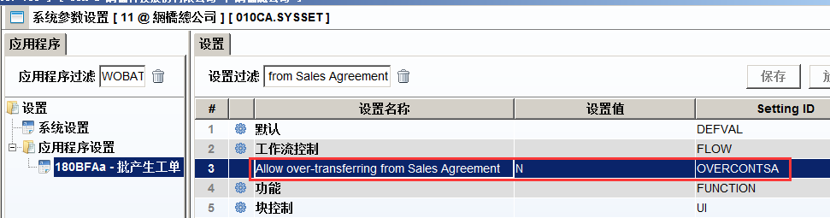
设为Y,允许过量传送;
设为N,过量传送后过账会有提示.
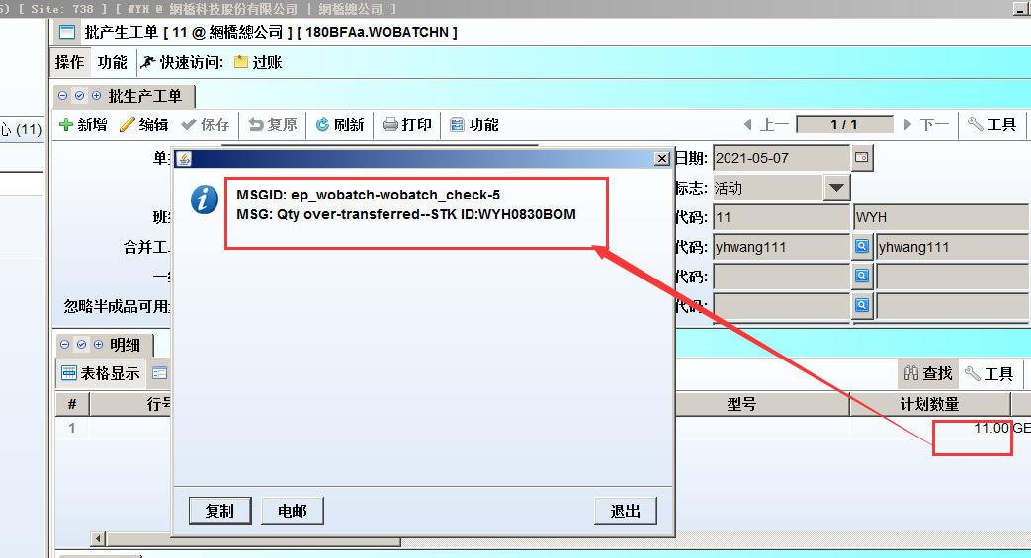

3.2.4 200CD收款结算/200DD付款结算增加'凭证损益科目分离'设置.(32592)-906
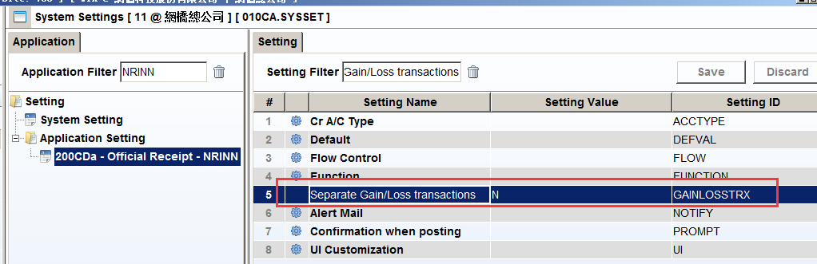
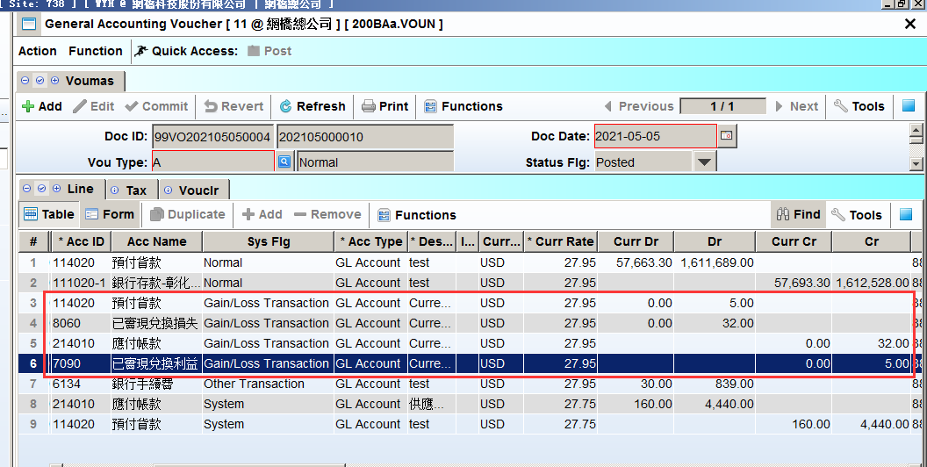
设为Y:
损益类金额分离显示;

3.2.5 200DP应付暂估增加'在途存货科目'设置.(32650)-906
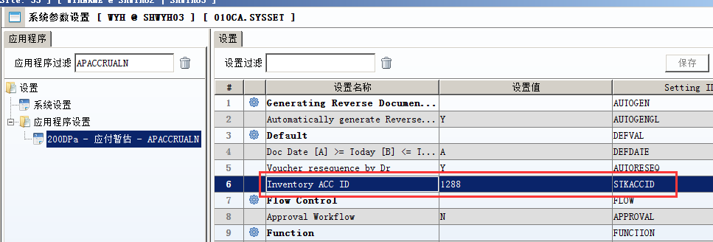
已做GR未开SINV的可挂到该设置科目.

3.3 提高(Improve)

3.3.1 系统中的bank id、sub bank id取消校验.(32690)-906

3.3.2 070CF收货单可按关税总金额进行分摊.(32595)-906
1)140ACB维护关税代码
2)140BA/STKMAS给存货定义关税代码
3)140BD/维护费用的关税代码及分摊类型,按税率
4)070CF费用页签录入,关税总额.
5)存货凭证会看到分摊值.
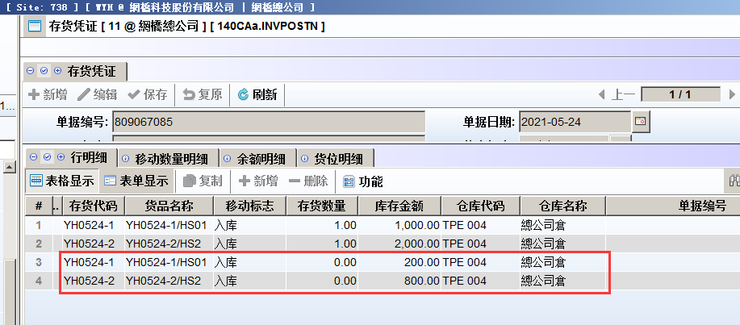

3.3.3 090AaZ会员查询增加'first_shop_name'.(32613)-906
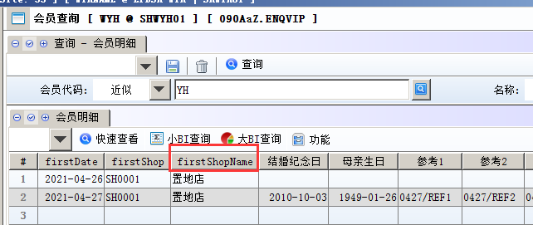

3.3.4 090D选择会员界面增加'家庭会员'及'自定义8'字段.(32681)-906
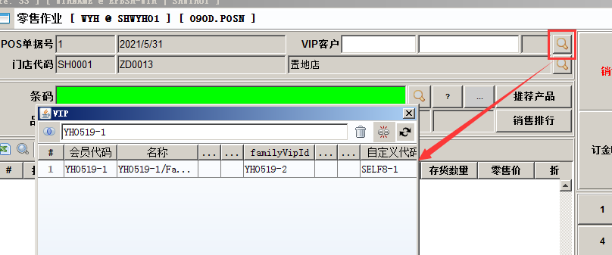

3.3.5 090U/090UA单据的交易类型删除'deposit/refund'等.(32639)-906
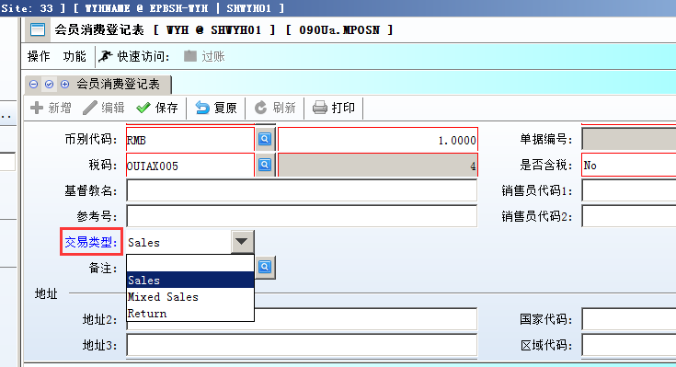

3.3.6 140EK备货查询BI增加属性代码和名称.(32677)-906
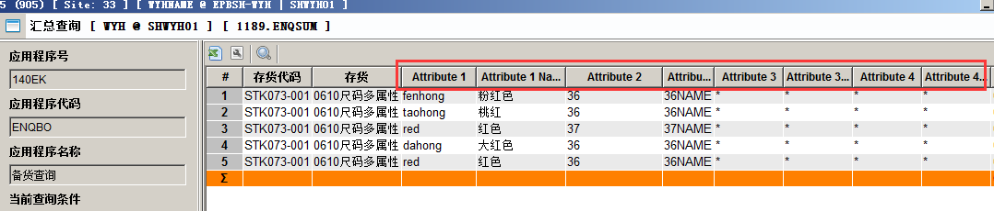

3.3.7 180BA/180BAA增加控制'如果mat_qty=0过账会提示'.(32641)-906
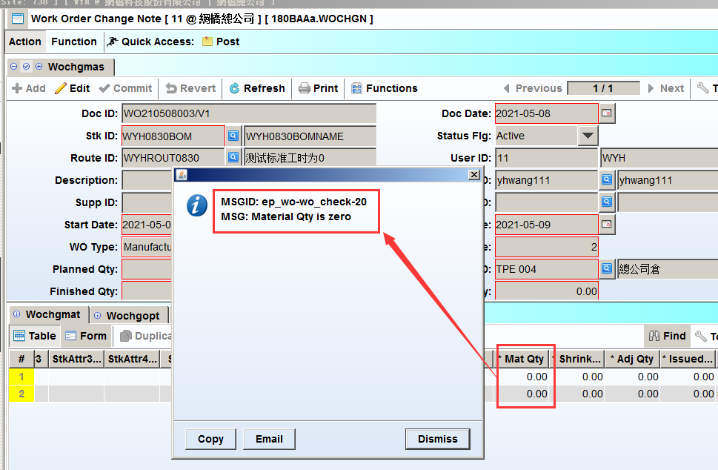

3.3.8 190BF固定资产价值调整增加从'供应商红票'传送.(32672)-906
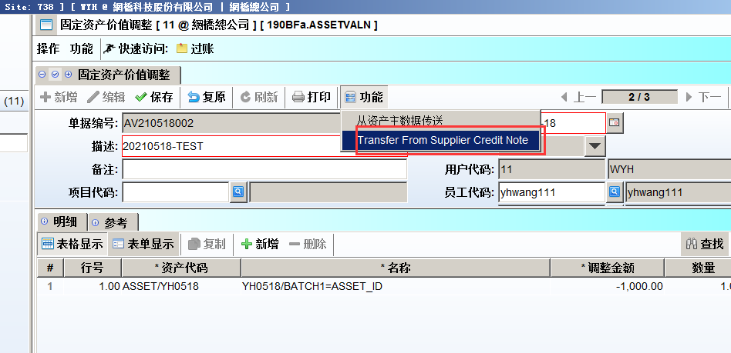
必须符合条件:
batch_id1 = asset_id (this asset must exists)

3.3.9 200AP收款类型设置/200AQ付款类型设置两模块增加公司代码和名称.(32648)-906
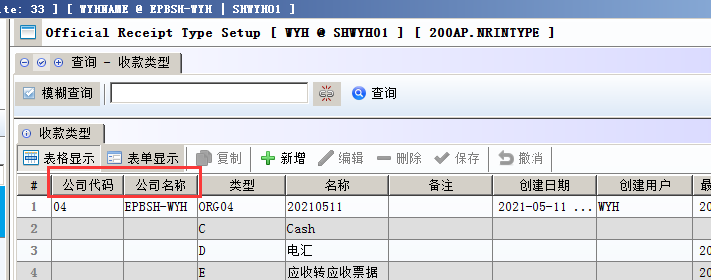

3.3.10 200DDA付款结算批处理明细页签增加'Swift'字段.(32685)-906
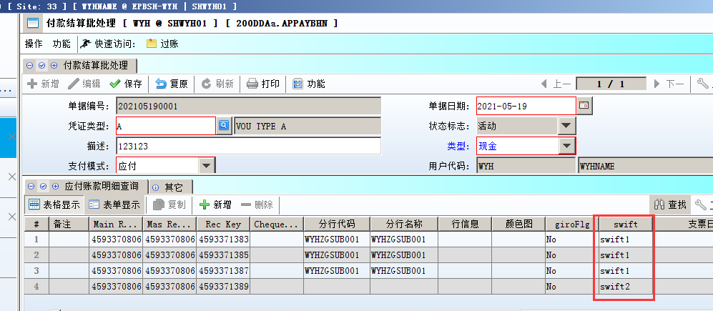

3.3.11 删除200AQ付款类型模块,合并到020BJ支付类型模块.(32691)-906
200DDA付款结算批处理/200DDE付款申请单单头的支付类型均从020BJ选择.
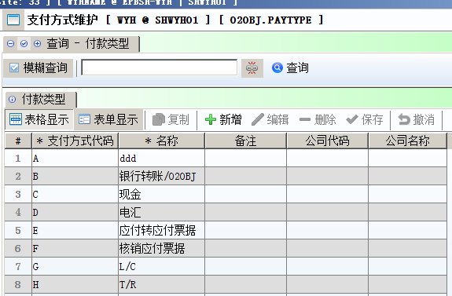

3.3.12 调整:单据的分析代码10统一从200AK现金流主档获取.(15375)-906
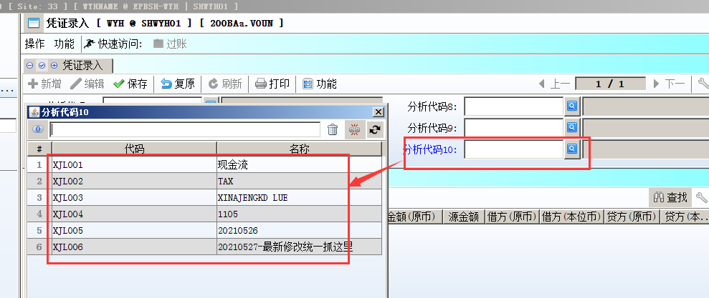
原先200AC/200AK两边需同时维护,现在只需维护200AK;

注:尚未全部模块改完.

P906~907

4. 修复 (Fixes)

